Klausurtag 4
Zusatzmaterial
für Multiplikatorinnen und Multiplikatoren

Fehler analysieren – Absoluter und relativer Zellbezug
Der Rahmen
Inhalt | Absolute und relative Zellbezüge in Tabellenkalkulationssoftware
Anwendungsbereich im Rahmen Fortbildung | Klausurtag 4: Fehler nutzen – Fehler analysieren
Verortung im Lehrplan | GYM: 8.5 – Laplace-Experimente (Abs. / rel. Zellbezug; zudem im Informatik-Lehrplan)  Math. Inhalt: Prozentrechnung in 6. Klasse
Voraussetzungen | Einfache Anwendungsaufgaben zur Prozentrechnung  Grundlegende Kenntnisse in Tabellenkalkulation
Ziele | Die Lernenden erklären die Bedeutung von absoluten und relativen Zellbezügen und wenden dieses Wissen im Bereich der Prozentrechnung an, um Formeln anzugeben, die sowohl mit absoluten Bezügen auf eine feste Zelle verweisen als auch sich durch relative Bezüge dynamisch anpassen.

Materialien

Digitale Umsetzung: | Die Aktivität ist ausschließlich digital, da es explizit darum geht Kompetenzen der Lernenden zur fachlichen Nutzung digitaler Medien an einem mathematischen Beispiel zu schulen. Das digitale Medium ist in diesem Rahmen dann nicht ein Hilfsmittel, um ein Lernziel zu erreichen, sondern selbst ein Lernmedium, das das Lernziel umsetzt.  Für die Aktivität ist eine Berechnung in einer Tabellenkalkulation vorgegeben, bei der nur relative Bezüge verwendet wurden. Dadurch haben sich Fehler in der Berechnung ergeben. Die Lernenden werden zum einen zur Analyse und zur Korrektur des Fehlers aufgefordert. Außerdem sollen sie überlegen, wie man den Fehler vermeiden kann und in welchen Situationen man besonders vorsichtig sein muss.  https://epub.ub.uni-muenchen.de/93818/1/Beispiel_Bezuege-Excel.xlsx

Arbeitsaufträge

Digitale Lernaktivität
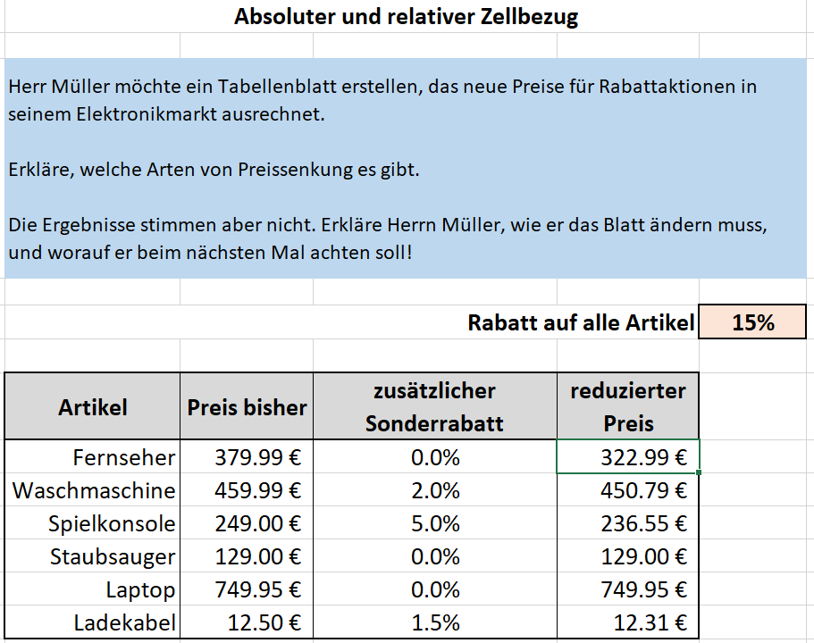

Analyse der Lernaktivität

Worum geht es hier?
Fehler nutzen – Fehler analysieren (Arbeitsauftrag Klausurtag 4)

Bei der Aktivität geht es darum, einen vorgegebenen Fehler zu analysieren. Die Aktivität basiert also nicht direkt auf dem Fehler eines Lernenden. Wenn Lernende Fehler analysieren, kann sich das auf eigene Fehler aus vorherigen Aufgaben beziehen, aber auch wie hier auf Fehler, die die Lehrkraft gezielt in den Unterricht einbringt.
Welche „typischen“ Fehler könnten hier Lernpotential entfalten?
Der typische Fehler ist die fehlerhafte Verwendung von relativen Zellbezügen in einer Tabellenkalkulation, die sich dynamisch anpassen, wenn man die Zelle kopiert bzw. per Drag-and-Drop nach unten oder zur Seite zieht. Wenn der Bezug sich nicht verändern soll, muss er (für Zeile und Spalte ggf. getrennt) durch ein $-Symbol geschützt sein.
Auf welche Art und Weise werden die Lernenden zur Auseinandersetzung mit möglichen Fehlern angeregt?
Der Fehler soll analysiert und korrigiert werden, zudem sollen Vermeidungsstrategien aufgebaut werden, indem explizit weitergedacht wird, worauf man in Zukunft achten soll, um den Fehler zu vermeiden. Das Vorgehen orientiert sich an der BEBA-Strategie (siehe Foliensatz und Video zum Teil „Fehler nutzen“ am Klausurtag 4).
Digitale Medien und Fehler nutzen (Arbeitsauftrag Klausurtag 4)

Wie tragen digitale Medien hier dazu bei, Fehler als Lerngelegenheiten zu nutzen?
Die Aktivität ist ohne digitale Medien nicht umzusetzen, da es explizit um eine digitale Kompetenz geht, die erlernt werden soll. In diesem Fall wird der Fehler in der Tabellenkalkulation vorgegeben. Dadurch dass die Lernenden direkt in der Tabellenkalkulation arbeiten, bietet das digitale Medium die Gelegenheit Alternativen auszuprobieren und den Fehler zu korrigieren. Da sowohl das Lernziel als auch die Aufgabe nicht ohne digitale Medien sinnvoll umsetzbar wäre, würde man dies am Ehesten als „Neubelegung“ im Sinne des SAMR-Modells bezeichnen.
Für die Reflexion der Fehler selbst spielen digitale Medien in dieser Aktivität eine eher untergeordnete Rolle.
Welche Fehler und Probleme könnte allein der Umgang mit den digitalen Medien hervorrufen?
Es geht in dieser Aktivität explizit um den Fehler beim Umgang mit digitalen Medien. Es handelt sich dabei um einen sehr typischen Fehler vieler Lernender, deren Vermeidung jedoch gleichzeitig eine wichtige digitale Kompetenz ist. Es ist nicht unplausibel, dass dieser Fehler bereits im üblichen Unterricht auftritt und als Lernanlass genutzt werden kann.
Motivationale Schwierigkeiten könnten auftreten, wenn Lernende absolute und relative Bezüge bereits sehr gut beherrschen und der Fehler damit zu offensichtlich wird. In diesem Fall könnten diese Lernenden angeregt werden eine Erklärung (im Sinne des Arbeitsauftrags) zu verfassen, die anderen hilft den Fehler zu vermeiden.

